**KLASIFIKASI JENIS PENYAKIT PADA DAUN TUMBUHAN *STRAWBERRY* MENGGUNAKAN METODE *CONVOLUTIONAL NEURAL NETWORK*ARSITEKTUR *INCEPTIONV3***

**SKRIPSI**

Diajukan Untuk Memenuhi Salah Satu Syarat  
Memeperoleh Gelar Strata Satu (S1) Teknik Informatika



**Disusun Oleh :  
  
ANDRIAN HERBERT PARSAORAN SITOHANG  
201351150**

**PROGRAM STUDI TEKNIK INFORMATIKA**

**SEKOLAH TINGGI TEKNIK WASTUKANCANA**

**PURWAKARTA**

**2024**

# KATA PENGANTAR

# DAFTAR ISI

KATA PENGANTAR ii

DAFTAR ISI iii

DAFTAR GAMBAR v

BAB I PENDAHULUAN 1

1.1 Latar Belakang Masalah 1

1.2 Rumusan Masalah 3

1.3 Tujuan Penelitian 3

1.4 Manfaat Penelitian 3

1.5 Batasan Masalah 3

1.6 Sistematika Penulisan 4

BAB II TINJAUAN PUSTAKA 5

2.1 Stroberi 5

2.2 Klasifikasi Citra 6

2.3 *Convolutional Neural Network* 6

*2.4 Cross Industry Standard Process for Data Mining* 7

2.5 *Python* 9

2.6 *InceptionV3* 10

2.7 Studi Literatur 11

BAB III METODOLOGI PENELITIAN 27

3.1 Kerangka Penelitian 27

3.2 Studi Literatur 27

3.3 Pengumpulan Data 28

3.4 *Data Preparation* 28

3.4.1 Augmentasi 29

3.4.2 Resize Data 29

3.5 *Modelling* 29

3.6 *Evaluation* 29

3.7 *Deployment* 29

BAB IV PENGUMPULAN DAN PENGOLAHAN DATA 30

BAB V KESIMPULAN DAN SARAN 31

DAFTAR PUSTAKA 32

# DAFTAR GAMBAR

Gambar 1. 1 Grafik Produksi Tanaman Strawberry (Ton) Tahun 2021-2022 1

Gambar 2. 1 Convolutional Neural Network 6

Gambar 2. 2 Alur CRISP-DM 7

Gambar 2. 3 Arsitektur InceptionV3 10

Gambar 3. 1 Kerangka Penelitian 26

Gambar 3. 2 Sampel Data Citra 27

Gambar 3. 3 Rancangan Alur Model 28

# DAFTAR TABEL

Tabel 2. 1 Studi Literatur 11

# PENDAHULUAN

## Latar Belakang Masalah

Tanaman stroberi merupakan salah satu jenis tanaman yang sangat bernilai secara ekonomis dan menjanjikan untuk dijadikan sebagai usaha. Banyak petani di Indonesia yang telah memulai budidaya tanaman stroberi secara komersial. Menurut data yang dikeluarkan oleh Badan Pusat Statistik, jumlah produksi tanaman stroberi di Indonesia mengalami peningkatan yang sangat signifikan, tercatat pada tahun 2021 jumlah produksi stroberi mencapai angka 9860 Ton, sedangkan pada tahun 2022 jumlah produksi stroberi mencapai angka 28895 Ton (Badan Pusat Statistik Indonesia, 2023).

Gambar 1. 1 Grafik Produksi Tanaman Strawberry (Ton) Tahun 2021-2022

Sumber: (Badan Pusat Statistik Indonesia, 2023)

Namun, dalam proses perkembangannya, masih terjadi kendala karena teknik budidaya yang digunakan masih bersifat konvensional, sehingga hasil yang diperoleh belum mampu memenuhi permintaan pasar yang ada. Permasalahan utama yang dihadapi dalam budidaya stroberi di Indonesia adalah keterbatasan dalam penyediaan bibit yang berkualitas tinggi dan bebas dari penyakit (Efrilla et al., 2020). Para petani yang masih menggunakan Teknik budidaya konvensional akan kesulitan untuk meng-identifikasi penyakit-penyakit yang menjangkit tanaman stroberinya, hal itu karena untuk dapat meng-identifikasi penyakit pada tanaman stroberi biasanya dilakukan oleh para pakar tumbuhan.

Salah satu penyakit yang kerap menyerang tanaman padi adalah *leafscorch* atau bercak-bercak pada daun. Gejala bercak daun bervariasi tergantung pada kultivar stroberi yang berbeda, strain cendawan, dan kondisi lingkungan. Penyakit bercak daun yang umum dilaporkan disebabkan oleh Mycosphaerella fragariae atau Cercopsora spp. (anamorf). Selain di daun, cendawan ini dapat menginfeksi buah, tangkai daun, sulur, batang buah, dan tudung buah atau kelopak bunga (Zydlik & Zydlik, 2016).

Salah satu inovasi yang mungkin dapat diterapkan dalam upaya mengidentifikasi atau mengklasifikasikan kondisi kesehatan tanaman stroberi dengan lebih mudah dan akurat adalah melalui penggunaan teknologi pengenalan citra daun stroberi dengan metode *Convolutional Neural Network* (CNN). CNN mampu dengan otomatis menggali pengetahuan serta mengekstraksi karakteristik kunci dari data gambar secara efisien. Dengan begitu, bercak yang terdapat pada daun stroberi dapat dikenali menggunakan metode CNN dan dapat diidentifikasi apakah daun tersebut memiliki penyakit *leafscorch* atau tidak.

Bersamaan dengan berjalannya waktu, metode Convolutional Neural Network (CNN) juga mengalami perkembangan yang signifikan. Saat ini, terdapat berbagai macam arsitektur CNN yang telah dikembangkan, salah satunya adalah Inception-V3. Inception-V3 adalah salah satu arsitektur CNN yang memperoleh posisi runner-up pertama dalam ImageNet Large Scale Visual Recognition Challenge (ILSVRC) pada tahun 2015. ILSVRC adalah kompetisi tahunan yang menantang kemampuan klasifikasi terhadap dataset ImageNet yang terdiri dari 1,2 juta gambar dengan 1000 kelas yang berbeda (Amrullah & Irawan, 2023).

Dengan adanya penerapan teknologi, penulis berharap para petani stroberi dapat mengembangkan budidaya tanaman stroberi kearah yang lebih baik. Berdasarkan permasalahan tersebut penulis memutuskan melakukan penelitian yang berjudul **“Klasifikasi Jenis Penyakit Pada Daun Tumbuhan *Strawberry* Menggunakan Metode *Convolutional Neural Network* Arsitektur *Inceptionv3*”**.

## Rumusan Masalah

Berdasarkan latar belakang diatas, maka dapat dirumuskan masalah Bagaimana cara menerapkan teknik Convolutional Neural Network (CNN) untuk mengidentifikasi jenis penyakit yang menyerang tanaman stroberi menggunakan model arsitektur *InceptionV3*?

## Tujuan Penelitian

Tujuan yang ingin dicapai berdasarkan perumusan masalah adalah menerapkan teknik Convolutional Neural Network (CNN) untuk mengidentifikasi jenis penyakit yang menyerang tanaman stroberi menggunakan model arsitektur *InceptionV3.*

## Manfaat Penelitian

Manfaat pada penelitian ini terbagi menjadi dua yaitu manfaat bagi pengelola kampus, dan manfaat bagi penulis.

1. Manfaat bagi petani stroberi
   1. Membantu petani untuk mengidentifikasi penyakit pada tumbuhan stroberi dengan lebih cepat.
   2. Mengembangkan produksi tanaman stroberi menuju kearah yang lebih baik.
2. Manfaat bagi penulis
3. Dapat memenuhi syarat dalam menyelesaikan praktik Program Studi Teknik Informatika Sekolah Tinggi Teknologi Wastukancana Purwakarta.
4. Mempraktikan ilmu yang di dapat selama masa perkuliahan di STT Wastukancana Purwakarta.

## Batasan Masalah

Agar penelitian ini tidak keluar dari permasalahan dan akan menimbulkan penyimpangan pendapat maka ruang lingkup pembahasan dibatasi pada:

1. Metode yang digunakan metode *Convolutional Neural Network* (CNN) untuk mengklasifikasi penyakit pada tanaman stroberi.
2. Mengklasifikasikan tanaman stroberi ke dalam kategori *Healthy*, dan *Leaf Scroch*.
3. Citra dataset berupa foto daun tanaman stroberi yang diunduh melalui situs *Kaggle.com*.
4. Bahasa pemrograman yang digunakan adalah *Python* menggunakan *framework Tensorflow* dengan arsitektur *InceptionV3*.
5. Metode analisis menggunakan CRISP-DM, diantaranya *Business Understanding, Data Preparation*, *Modeling*, *Evaluation*, dan *Deployment*.

## Sistematika Penulisan

Sistematika penulisan laporan kerja praktek ini bertujuan agar bisa memperjelas urutan bab nya, antara lain sebagai berikut:

**BAB I PENDAHULUAN**

Bab ini menjelaskan mengenai Latar Belakang, Rumusan   
 Masalah, Batasan Masalah, Tujuan Penelitian, Manfaat   
 Penelitian dan Sistematika Penulisan.

**BAB II TINJAUAN PUSTAKA**

Bab ini berisi tentang referensi pustaka yang mendukung dan terkait langsung dengan penelitian yang diperoleh dari buku, jurnal penelitian maupun sumber literatur lain. Pada bab ini juga menyajikan hasil – hasil dari penelitian sebelumnya yang berkaitan dengan masalah yang dikaji pada penelitian ini.

**BAB III METODOLOGI PENELITIAN**

Bab ini berisi tentang langkah-langkah terstruktur dan sistematis yang dilakukan dalam penelitian. Langkah-langkah tahapan tersebut disajikan sesuai dengan metode yang digunakan disertai dengan tabel dan dengan penjelasan singkat..

**BAB IV PENGOLAHAN DATA DAN PEMBAHASAN**

Bab ini berisi tahapan-tahapan pengolahan citra daun tanaman stroberi menggunakan metode *convolutional neural network* dengan arsitektur *InceptionV3* untuk diklasifikasikan menjadi dua kategori yaitu *healthy* dan *leafscorch*.

**BAB V KESIMPULAN DAN SARAN**

Bab ini berisi tentang kesimpulan dari keseluruhan bab-bab sebelumnya, serta saran-saran yang bermanfaat untuk penelitian selanjutnya.

# TINJAUAN PUSTAKA

## Stroberi

Buah stroberi (*Fragaria x ananassa Duch*.) adalah buah dengan kulit merah dengan bintik-bintik putih di bagian kulit yang merupakan bijinya, buah ini berwarna merah ketika sudah masak dan hijau ketika masih muda. Buah ini termasuk ke dalam keluarga *Rosaceae*. Stroberi memiliki rasa daging buah asam, daging buah lembek, biji berada di luar kulit, warna daging putih kemerahan, struktur daging sedikit berserat (halus), ukuran buah kecil, aroma kuat merangsang (harum) produksi buah stabil. Stroberi memiliki kandungan vitamin C yang tinggi. Selain itu stroberi mengandung asam folat, kalium, mangan, riboflavin, asam lemak omega-3, vitamin K, B5, dan B6 (Nicolas, 2018)

Tanaman stroberi telah dikenal sejak pada zaman Romawi, tetapi bukan jenis yang dikenal saat ini. Stroberi yang dibudidayakan sekarang ini disebut stroberi modern (komersial) dengan nama ilmiah *Fragaria x ananassa var duchesne*. Stroberi ini merupakan hasil dari persilangan antara *Fragaria virginiana L. var duschene* dari Amerika Utara dengan *Fragaria chiloensis L. var duschene* dari Chili, Amerika Selatan. Persilangan kedua jenis stroberi tersebut dilakukan pada tahun 1750. Persilangan-persilangan lebih lanjut menghasilkan jenis stroberi dengan buah berukuran besar, harum, dan manis (Hermawan, 2016).

Tanaman stroberi dapat tumbuh subur pada wilayah dengan lama penyinaran matahari yang berkisar antara 8-10 jam per hari. Untuk faktor suhu udara optimum buah stroberi antara 170C-200C dan suhu udara minimum 40 -5 0C, dengan kelembapan udara 80%-90%. Didukung pula dengan ketinggian tempat yang ideal antara 1.000-2.000m di atas permukaan laut. Buah stroberi memiliki kandungan aktivitas antioksidan tinggi karena mengandung *quarcetin* (antioksidan yang mengandung *flavonol*), *ellagic acid* (antioksidan *fenol* alami), *antosianin*, dan *kaempferol* (Riadyani, 2018).

## Klasifikasi Citra

Klasifikasi adalah metode untuk mengelompokkan objek berdasarkan karakteristik yang dimiliki oleh objek tersebut. Klasifikasi citra merupakan proses yang digunakan untuk mengelompokkan piksel dalam sebuah citra ke dalam kelas-kelas tertentu. Setiap kelas mewakili entitas dengan karakteristik khusus. Tujuan dari klasifikasi citra adalah untuk membuat peta tematik di mana warna-warna yang digunakan merepresentasikan objek-objek tertentu dalam citra tersebut (Chang & Ren, 2000).

*Image classification* adalah klasifikasi gambar dengan cara mengelompokkan objek dan menkonversinya menjadi angka yang ditentukan sehingga dapat mudah mengenali objek. Proses ini diawali dengan *image processing* untuk memperjelas data gambar yang akan dibaca oleh mesin (Suwitono & Kaunang, 2022).

## *Convolutional Neural Network*

Model CNN adalah jaringan saraf *multilayer* yang terdiri atas 2 bagian*: feature extractor* dan *trainable classifier*, dimana *feature extraction* terdiri atas lapisan *feature map* dan bagian pengambilan fitur yang berbeda dari gambar mentah yaitu: penyaringan konvolusi dan *downsampling*. Filter konvolusi dapat dilihat sebagai *feature extractor* lokal yang digunakan untuk mengidentifikasi fitur pada citra (Oktaviana et al., 2021).

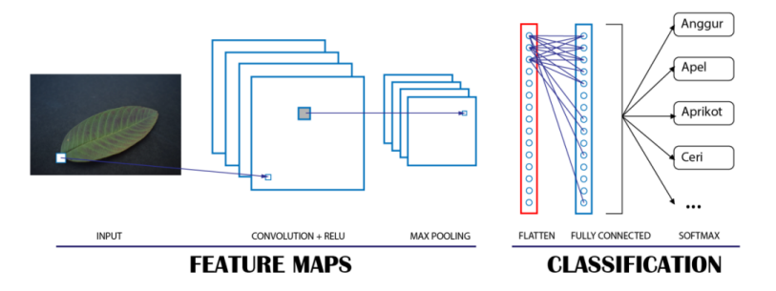

Gambar 2. 1 Convolutional Neural Network  
Sumber : (Suwitono & Kaunang, 2022).

CNN yang merupakan salah satu algoritma dari *deep learning* yang terbentuk dari neuron yang tersusun membentuk sebuah *filter* dengan memiliki panjang dan tinggi yang didalamnya terdapat *weight*, bias dan aktivasi. Secara menyeluruh, CNN tidak jauh berbeda dari algoritma *deep learning neural network* lainnya. CNN terdiri atas serangkaian *layer* tersebut terdiri atas *input layer, convolution layer, non-linear layer, pooling layer, dan fully connected layer.* *Layer-layer* tersebut adalah proses jalannya algoritma untuk mengenali sebuah objek dalam sebuah citra. Cara kerja CNN adalah dengan meniru jaringan otak saraf manusia. Arsitektur CNN disajikan pada Gambar 2.1 diatas (Suwitono & Kaunang, 2022)..

## *Cross Industry Standard Process for Data Mining*

CRISP-DM, singkatan dari *Cross-Industry Standard Process for Data Mining,* merupakan suatu model proses standar yang digunakan dalam kegiatan data mining. Model ini dapat diterapkan di berbagai sektor industri. CRISP-DM mulai diperkenalkan oleh Komisi Eropa sejak tahun 1996.(Chapman et al., 2000)

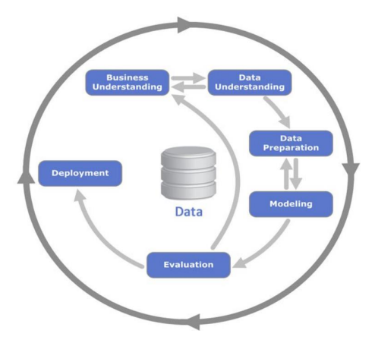

Gambar 2. 2 Alur CRISP-DM  
Sumber: (Yudiana et al., 2023)

Menurut Chapman et al., (2000)Model proses CRISP-DM memiliki 6 tahapan yaitu *Business Understanding, Data Understanding, Data Preparation, Modeling, Evaluation*, dan *Deployment*.

*Business Understanding*

Pada fase ini, penting bagi kita untuk memahami dengan baik tujuan dan kebutuhan dari perspektif bisnis sebelum kita mulai melakukan proses data mining. Kemudian, kita perlu mengubah pemahaman tersebut menjadi definisi yang jelas terkait masalah yang akan kita hadapi dalam proses tersebut. Setelah itu, langkah selanjutnya adalah merancang rencana dan strategi yang akan kita gunakan untuk mencapai tujuan yang telah ditetapkan.

*Data Understanding*

Tahap ini dimulai dengan mengumpulkan data, yang kemudian akan disusul dengan proses pemahaman mendalam tentang data, mengidentifikasi masalah kualitas data, atau menemukan aspek menarik dari data yang mungkin menyimpan informasi tersembunyi yang dapat digunakan untuk mengembangkan hipotesis.

*Data Preparation*

Berikutnya, langkah awal dalam menyiapkan data untuk seluruh kegiatan adalah mengatur dataset akhir yang akan diolah pada fase pemodelan dari data mentah. Proses ini bisa dilakukan berulang kali. Di tahap ini, termasuk pemilihan tabel, catatan, dan atribut-atribut data yang relevan, serta proses pembersihan dan transformasi data agar siap digunakan sebagai input dalam fase pemodelan.

*Modelling*

Pada tahap ini, akan dilakukan seleksi dan implementasi berbagai metode pemodelan serta beberapa parameter terkait. Secara spesifik, terdapat beragam teknik yang dapat diterapkan untuk menyelesaikan permasalahan data mining yang sama. Namun, ada juga teknik pemodelan yang memerlukan format data tertentu. Oleh karena itu, pada tahap ini masih memungkinkan untuk kembali ke tahap sebelumnya jika diperlukan.

*Evaluation*

Pada tahapan ini, model yang telah dibentuk menunjukkan kualitas yang memuaskan jika dilihat dari segi analisis data. Evaluasi terhadap efektivitas dan kualitas model diperlukan sebelum model tersebut diterapkan secara final. Fokus utama dari tahapan ini adalah untuk mengidentifikasi potensi masalah bisnis yang belum terpikirkan sebelumnya. Pada akhir tahapan ini, keputusan mengenai penggunaan hasil dari proses data mining harus diputuskan.

*Deployment*  
Pada fase terakhir ini, yakni tahap penerapan, pengetahuan atau informasi yang telah dikumpulkan akan diorganisir dan disajikan dengan cermat agar bisa dimanfaatkan oleh para pengguna. Proses penerapan ini bisa mencakup pembuatan laporan ringkas atau pelaksanaan proses penambangan data yang berkelanjutan di lingkungan Perusahaan.

## *Python*

Python merupakan bahasa pemrograman freeware yang bisa dimanfaatkan untuk mendukung pemrograman yang berorientasi objek dan dapat berjalan di berbagai platform sistem operasi seperti UNIX, PCs (DOS, Windows, OS/2), Macintosh, dan lainnya.Pemrograman Python di dukung penuh oleh Google App Engine yangmenyediakan layanan untuk penyimpanan (storage) dan database (Rosmala & Dwipa, 2012).

Python merupakan salah satu dari sekian banyak bahasa pemrograman tingkat tinggi yang memiliki karakteristik sebagai bahasa interpreter, interaktif, berorientasi objek, serta mampu berjalan di berbagai. Kelebihan Python terletak pada kemudahan pemahaman sintaksnya, kemampuan untuk mengintegrasikan modul-modul yang sudah tersedia, serta struktur data tingkat tinggi yang efisien, menjadikannya sebagai pilihan yang tepat bagi para pemula dalam dunia pemrograman (Abdul, 2005).

Python merupakan salah satu bahasa pemrograman yang sedang naik daun. Dikembangkan oleh Guido Van Rossum dan diluncurkan pada tahun 1991, Python telah menjadi pilihan utama bagi banyak pengembang perangkat lunak. Keunggulan Python terletak pada kemampuannya dalam berbagai bidang, mulai dari pengembangan web hingga penyelesaian permasalahan matematika. Selain itu, Python juga sering digunakan dalam pembuatan skrip sistem dan pemrograman mikrokontroler*.*(Ma’arif Alfian, 2020).

## *InceptionV3*

Inception-V3 adalah salah satu arsitektur CNN yang memperoleh posisi runner-up pertama dalam ImageNet Large Scale Visual Recognition Challenge (ILSVRC) pada tahun 2015. ILSVRC adalah kompetisi tahunan yang menantang kemampuan klasifikasi terhadap dataset ImageNet yang terdiri dari 1,2 juta gambar dengan 1000 kelas yang berbeda (Amrullah & Irawan, 2023).

*Inception V3* adalah arsitektur CNN yang dapat melakukan proses pengenalan citra termasuk proses klasifikasi citra. *Inception V3* menggabungkan berbagai konvolusi dengan ukuran kernel yang berbeda-beda, karena dapat mengekstraksi fitur secara efisien. Inception V3 juga menggunakan teknik regulasi dan reduksi untuk mencegah terjadinya *overfitting*. Arsitektur *Inception V3* ini memiliki struktur yang dalam dan kompleks (Kapa, 2022).

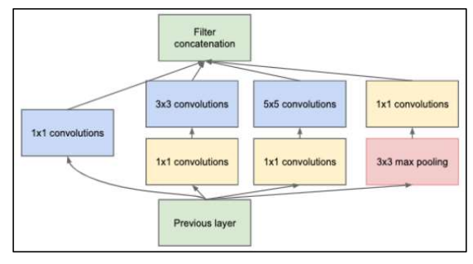

Gambar 2. 3 Arsitektur InceptionV3  
Sumber:(Arti & Arymurthy, 2023)

Inception V3 ini merupakan model pre-trained untuk melakukan proses klasifikasi, Inception V3 juga merupakan perpaduan dari peningkatan Inception V2 yang mempunyai beberapa keunggulan yaitu proses konvolusi yang lebih kecil dan pengurangan ukuran grid yang dapat meminimalisir perhitungan (Arti & Arymurthy, 2023).

## Studi Literatur

Membaca dan memahami karya-karya yang telah ada merupakan langkah awal yang sangat penting dalam melakukan sebuah penelitian. Hal ini dilakukan untuk mendalami landasan teoritis yang mendukung pengembangan penelitian lebih lanjut. Tahapan ini sangatlah penting karena memberikan pemahaman yang kokoh terhadap teori, konsep, metode, serta teknologi yang relevan dalam konteks penelitian yang dilakukan. Dalam melaksanakan penelitian, saya bergantung pada referensi dari berbagai sumber seperti buku, jurnal ilmiah, dan hasil penelitian sebelumnya guna memperkaya wawasan dan pemahaman penulis terhadap topik yang penulis teliti.

Tabel 2. 1 Studi Literatur

|  |  |  |
| --- | --- | --- |
| **No** | **Keterangan** | |
| 1 | Judul | Klasifikasi Warna pada Kematangan Buah Kopi Kuning menggunakan Metode CNN *Inception V3* |
| Kata Kunci | Kopi Kuning, CNN Inception V3 |
| Nama Pengarang | Uung Ungkawa, Galih Al Hakim |
| Tahun Terbit | 2023 |
| Metodologi Penelitian | *Convolutional Neural Network* (CNN) & *Computer Vision* |
| Pembahasan | Kopi kuning adalah varietas kopi yang berciri khas berwarna kuning saat matang. Permasalahan muncul saat petani tidak sengaja memanen kopi yang masih belum matang sempurna karena warna kopi kuning yang matang berbeda dari kopi lainnya. Penelitian ini menggunakan metode CNN Inception V3 yang merupakan metode deep learning untuk menentukan kematangan buah kopi kuning. Ada permasalahan yakni kurangnya dataset. Dengan teknik augmentasi dan transfer learning permasalahan tersebut dapat diatasi dengan memperoleh model yang baik |
| Hasil & Kesimpulan | ngan menggunakan label yaitu mentah, setengah matang, matang, dan total 1380 dataset citra buah kopi yang dipecah menjadi 984 citra untuk training, 246 citra untuk validasi dan 150 citra buah kopi untuk testing, didapatkan nilai akurasi metode CNN Inception V3 sebesar 92.00%. |
| Sitasi | (UNGKAWA & AL HAKIM, 2023) |
| 2 | Judul | Implementasi Jaringan Saraf Konvolusional dengan Inception-V3 untuk Deteksi Katarak Menggunakan Gambar Digital Funduskopi |
| Kata Kunci | Convolutional Neural Network (CNN), InceptionV3, Katarak. |
| Nama Pengarang | Muhammad Ahnaf Amrullah, dan Mohammad Isa Irawan |
| Tahun Terbit | 2023 |
| Metodologi Penelitian | *Convolutional Neural Networks* |
| Pembahasan | Katarak merupakan salah satu penyakit mata yang paling serius yang dapat menyebabkan kebutaan. Deteksi dan pengobatan dini dapat mengurangi kebutaan pada pasien katarak. Seiring berkembangnya teknologi pelayanan kesehatan saat ini mengintegrasikan alat kesehatan dan teknologi informasi untuk meningkatkan kualitas dan produktivitas dalam pelayanan kesehatan. Hasil gambar funduskopi atau gambar bagian belakang dan dalam mata (fundus) dapat digunakan untuk memprediksi katarak. Dalam Penelitian ini diimplementasikan Convolutional Neural Network (CNN) dengan arsitektur Inception-V3 dalam deteksi katarak berdasarkan gambar digital funduskopi. |
| Hasil & Kesimpulan | Data gambar fundus dipraproses menggunakan histogram equalization dan Contrast Limited Adaptive Histogram Equalization (CLAHE) terhadap channel hijau. Hasil terbaik pada Penelitian ini adalah model dengan praproses CLAHE dengan Fine Tuning yang memiliki akurasi sebesar 98,33% |
| Sitasi | (Amrullah & Irawan, 2023) |
| 3 | Judul | Pendeteksi Citra Masker Wajah Menggunakan Cnn Dan Transfer Learning |
|  | Kata Kunci | face mask classification, CNN, Transfer Learning, MobileNetV2, VGG16, DenseNet201, Xception |
|  | Nama Pengarang | Mohammad Farid Naufal, Selvia Ferdiana Kusuma |
|  | Tahun Terbit | 2019 |
|  | Metodologi Penelitian | *CONVOLUTIONAL NEURAL NETWORK* |
|  | Pembahasan | Pada tahun 2021 pandemi Covid-19 masih menjadi masalah di dunia. Protokol kesehatan diperlukan untuk mencegah penyebaran Covid-19. Penggunaan masker wajah adalah salah satu protokol kesehatan yang umum digunakan. Pengecekan secara manual untuk mendeteksi wajah yang tidak menggunakan masker adalah pekerjaan yang lama dan melelahkan. Computer vision merupakan salah satu cabang ilmu komputer yang dapat digunakan untuk klasifikasi citra. Convolutional Neural Network (CNN) merupakan algoritma deep learning yang memiliki performa bagus dalam klasifikasi citra. Transfer learning merupakan metode terkini untuk mempercepat waktu training pada CNN dan untuk mendapatkan performa klasifikasi yang lebih baik. Penelitian ini melakukan klasifikasi citra wajah untuk membedakan orang menggunakan masker atau tidak dengan menggunakan CNN dan Transfer Learning. Arsitektur CNN yang digunakan dalam penelitian ini adalah MobileNetV2, VGG16, DenseNet201, dan Xception |
| Hasil & Kesimpulan | Berdasarkan hasil uji coba menggunakan 5-cross validation, Xception memiliki akurasi terbaik yaitu 0.988 dengan waktu total komputasi training dan testing sebesar 18274 detik. MobileNetV2 memiliki waktu total komputasi tercepat yaitu 4081 detik dengan akurasi sebesar 0.981 |
| Sitasi | (Naufal & Kusuma, 2021) |
| 4 | Judul | Klasifikasi Tanaman Anggrek jenis Phalaenopsis berdasarkan Citra Labellum Bunga Menggunakan Metode Convolutinal Neural Network (CNN) |
| Kata Kunci | Phalaenopsis Cornu-cervii, Phalaenopsis Lamelligera, Convolutional Neural Network |
| Nama Pengarang | Muhammad Baihaqy, Agung Toto Wibowo, Dody Qori Utama |
| Tahun Terbit | 2022 |
| Metodologi Penelitian | *Convolutional Neural Network* (CNN), *InceptionV3* |
| Pembahasan | Agar keanekaragaman jenis anggrek tersebut tidak hilang dan terbudidayakan secara optimal, penting bagi masyarakat umum untuk lebih mengenal dan mengidentifikasi jenis anggrek yang sedang dibudidayakannya. Oleh karena itu, sangat penting untuk membuat sistem yang dapat mengidentifikasikan dan mengklasifikasikan jenis-jenis anggrek agar memudahkan masyarakat umum membudidayakan anggrek secara optimal berdasarkan jenis dan habitat asli anggrek tersebut. Tugas akhir ini diharapkan dapat menjadi solusi dari semua masalah tersebut. Penelitian yang dikerjakan ini membuat sebuah sistem yang dapat mengklasifikan tanaman anggrek jenis phalaenopsis berdasarkan lip bunga dari data berupa citra dengan menggunakan algoritma Convolutional Neural Network (CNN) |
| Kesimpulan & Hasil | Penelitian ini menghasilkan sistem yang dapat mengklasifikasikan citra labellum pada bunga anggrek dengan baik menggunakan metode Convolutional Neural Network (CNN). Arsitektur yang digunakan pada penelitian ini adalah Inception V3 dengan skema 3 kali pengujian setiap, didapati nilai akurasi tertinggi pada uji coba ketiga dengan fold ke- 5 yaitu dengan rata-rata akurasi 100%. Pada seluruh pengujian, arsitektur ini menghasilkan nilai akurasi rata-rata 99,2%, f1 score rata-rata 99,2%, nilai precision rata-rata 99,89%, dan recall rata-rata 98,6%. |
| Sitasi | (Baihaqy et al., 2022) |
| 5 | Judul | Penerapan Metode Convolutional Neural Network (CNN) Dalam Mengklasifikasikan Penyakit Daun Tanaman Padi |
| Kata Kunci | CNN, Padi, Inceptionv3 |
| Nama Pengarang | Gracia Yoel Christiawan , Roy Andani Putra , Azis Sulaiman, Evy Poerbaningtyas, Syntia Widyayuningtias Putri Listio |
| Tahun Terbit | 2022 |
| Metodologi Penelitian | *Convolutional Neural Network* (CNN) |
| Pembahasan | Padi merupakan tanaman pokok di Indonesia. Kebanyakan para petani memilih tanaman padi sebagai tanaman utama untuk lahan pertanian. Mulai dari lahan hingga iklim tropis yang terjadi di Indonesia sangat cocok untuk tanaman padi. Diantara dukungan-dukungan tersebut muncul rintangan yang dihadapi para petani. Penyakit tanaman daun padi tersebut antara lain Brownspot, Blas, Penyakit Hawar Daun Bakteri (HDB). Klasifikasi penyakit tersebut dapat dilakukan dengan metode CNN (Convolutional Neural Network). Selama ini proses deteksi pada penyakit daun tanaman padi dengan cara manual. Metode CNN dapat mendeteksi image dari pixel ke pixel sehingga dinilai efektif untuk mendeteksi penyakit hanya dari gambar saja. |
| Kesimpulan & Hasil | Penelitian ini melakukan perbandingan jumlah epoch serta menggunakan arsitektur CNN InceptionV3. Hasil dari penelitian ini menunjukan hasil yang sangat baik di angkat 98% dengan data yang tidak overfitting. |
| Sitasi | (Christiawan et al., 2023) |
| 6 | Judul | Klasifikasi Buah-Buahan dengan Metode ResNet-RS Fruit Classification With ResNet-RS |
| Kata Kunci | buah-buahan, ResNet-RS , klasifikasi |
| Nama Pengarang | Dewa Made Aditya Wirasakananda, Ema Rachmawati, Gamma Kosala |
| Tahun Terbit | 2023 |
| Metodologi Penelitian | *Convolutional Neural Network* (CNN), Resnet |
| Pembahasan | Buah-buahan merupakan salah satu makanan yang dikonsumsi oleh masyarakat di dunia. Dengan adanya berbagai jenis buah-buahan yang tersedia di dunia, buah-buah tersebut mempunyai karakteristik bentuk dan warna yang berbeda-beda. Oleh karena itu perlunya dilakukan klasifikasi sebagai cara untuk mengidentifikasi buah-buahan secara cepat, dengan menerapkan teknik computer vision yang menggunakan metode ResNet |
| Kesimpulan & Hasil | Untuk klasifikasi buah-buahan dengan menggunakan metode ResNet-RS mendapatkan hasil yaitu 97.29% akurasi, 97.29% F1-Score, 97.28% recall, dan 97.31% precision. Terdapat selisih 4.07% dalam akurasi terhadap model ResNet dengan dataset yang sama. |
| Sitasi | (Wirasakananda et al., 2023) |
| 7. | Judul | *Revitalizing Strawberry Leaves: Developing a Tipburn and Leaf Spot Disease Detection System Through Convolution Analysis Using CNN Method.* |
| Kata Kunci | CNN. VGG16, stroberi |
| Nama Pengarang | Erika Lety Istikhomah Puspita Sari |
| Tahun Terbit | 2023 |
| Metodologi Penelitian | *Convolutional Neural Network* (CNN) |
| Pembahasan | aat ini, proses identifikasi tumbuhan masih bersifat manual dan penuh dengan kesulitan karena sifat manusia. Sifat human error pada manusia membuat hasil yang diinginkan tidak efektif. Masalah lainnya adalah penyakit tanaman stroberi seperti tipburn dan leaf spot (bercak daun) dapat merusak pertumbuhan dan kualitas tanaman serta berdampak pada ekonomi pertanian. Maka peneliti membuat model deep learning menggunakan algoritma Convolutional Neural Network (CNN) VGG16 dengan dataset 2.897 foto untuk mengklasifikasikan tipburn, leaf spot, dan keadaan sehat dari daun tanaman stroberi |
| Kesimpulan & Hasil | Model mencapai akurasi pelatihan dan validasi masing-masing sebesar 95,05% dan 97,4%. Dengan demikian, nilai training loss sebesar 19,68%, sedangkan nilai validasi loss hanya sebesar 7,54%. Akurasi temuan lebih besar dari 90% untuk parameter pelatihan dan validasi. Penelitian ini diharapkan dapat bermanfaat dalam memberikan informasi tentang proses augmentasi data dan klasifikasi penyakit pada tanaman stroberi. |
| Sitasi | (Sari, 2023) |
| 8. | Judul | Implementasi Algoritma Convolutional Neural Network Untuk Klasifikasi Penyakit Leaf Scorch Pada Daun Stroberi Menggunakan Metode Transfer Learning Mobile Net V1 Dan Kfold Cross Validation |
| Kata Kunci | Convolutional Neural Network, Deep Learning, Klasifikasi, Penyakit Daun Stroberi |
| Nama Pengarang | Yudha Eric Pamungkas |
| Tahun Terbit | 2023 |
| Metodologi Penelitian | *Convolutional Neural Network* (CNN) |
| Pembahasan | Stroberi merupakan jenis tanaman subtropis dan tergolong tanaman buah berupa herba, yang pertama kali ditemukan di Chili, Amerika Latin. Terdapat beberapa penyakit yang dapat mempengaruhi daun stroberi, leaf scorch merupakan salah satu penyakit daun yang paling umum pada tanaman stroberi yang disebabkan oleh spesies jamur. Tanda penyakit leaf scorch terdiri dari banyak bintik-bintik kecil berwarna ungu tidak beraturan yang muncul di permukaan luar daun. Pengendalian penyakit leaf scorch pada daun stroberi penting, karena apabila diabaikan akan membuat daun menjadi lebih rusak dan akan menyebabkan kerugian oleh para petani. Deep learning merupakan salah satu cabang dari kecerdasan buatan yang dapat melakukan pemrosesan gambar dan klasifikasi data dengan menjanjikan hasil dan potensi yang besar. Klasifikasi akan dilakukan dengan dua kelas berupa citra daun stroberi sehat dan citra daun yang terkena penyakit leaf scorch menggunakan algoritma Convolutional Neural Network (CNN) dengan pre-trained model MobileNet v1. |
| Kesimpulan & Hasil | Berdasarkan hasil evaluasi model dengan metode k-fold cross validation, mendapatkan hasil rata-rata akurasi tertinggi yaitu sebesar 98,5%, didapat pada iterasi ke-5. Sedangkan untuk rata-rata nilai akurasi terendah didapat pada iterasi ke-2 yaitu sebesar 95,7%. Nilai akurasi dari hasil rata-rata setiap iterasi sebesar 96,7%. |
| Sitasi | (PAMUNGKAS, 2023) |
| 9. | Judul | Klasifikasi Penyakit Pada Daun Stroberi Menggunakan K-Means Clustering dan Jaringan Syaraf Tiruan |
| Kata Kunci | Fitur tekstur; pengolahan citra; RGB; segmentasi |
| Nama Pengarang | Alif Violeta Efrilla, Susanto B. Sulisty, Krissandi Wijaya, Purwoko Hari Kuncoro, Arief Sudarmaji |
| Tahun Terbit | 2020 |
| Metodologi Penelitian | k-means clustering |
| Pembahasan | dentifikasi penyakit pada tanaman stroberi sangat diperlukan untuk mendeteksi penyakit lebih awal, sehingga dapat dilakukan pencegahan dini menyebarnya penyakit-penyakit tersebut. Penelitian ini bertujuan untuk Mengembangkan algoritma untuk mendeteksi penyakit pada daun stroberi berbasis pengolahan citra menggunakan metode k-means clustering. Mengembangkan jaringan syaraf tiruan (JST) untuk mengklasifikasikan penyakit pada daun stroberi. Menentukan parameter visual yang tepat digunakan untuk klasifikasi penyakit pada daun stroberi. Hasil penelitian menunjukan bahwa parameter visual yang tepat dari pengolahan citra penyakit daun stroberi menggunakan 12 parameter yaitu mean R, mean G, mean B, contrast, correlation, energy, entrophy, homogeneity, area, perimeter, eccentrycity, dan metric |
| Kesimpulan & Hasil | Aplikasi pengolahan citra dan JST untuk klasifikasi penyakit pada daun stroberi menunjukan hasil yang baik yaitu dengan segmentasi k-means clustering model warna L*a*b*, JST menggunakan 2 hidden layer dengan nilai rata-rata JST latih sebesar 90,2% dan JST uji sebesar 70 |
| Sitasi | (Efrilla et al., 2020) |
| 10. | Judul | Pengenalan Jenis Hama Pada Daun Kelapa Untuk Penentuan Pertumbuhan Kelapa Berdasarkan Citra Digital |
| Kata Kunci | Petani, Terkomputerisasi, Hama, K-Means Clustering, SVM |
| Nama Pengarang | Sukriatna , Rika Rosnelly |
| Tahun Terbit | 2024 |
| Metodologi Penelitian | K-Means Clustering, SVM |
| Pembahasan | Petani merupakan seseorang yang memelihara tanaman seperti kelapa. Setiap petani berhak menerima hasil terbaik dari yang di tanam. Lahan yang bagus mampu menghasilkan tanaman yang baik, kualitas tanaman terbaik di hasilkan ketika pertumbuhan tanaman stabil. Pertumbuhan tanaman stabil dilakukan dengan cara mengontrol pertumbuhan pada tanaman. Pada umumnya petani mengontrol pertumbuhan tanaman dengan cara tradisional, hal tersebut membuat kekeliruan petani untuk pertumbuhan tanaman. Namun seiring dengan perkembangan teknologi pengawasan pertumbuhan pada tanaman dapat dilakukan secara terkomputerisasi. Dengan adanya permasalahan tersebut maka diperlukan sebuah sistem untuk mengenali jenis hama pada daun kelapa. Pengenalan jenis hama tersebut dapat diterapkan dan diaplikasikan dengan menggunakan metode K-Means Clustering dan SVM (Support Vector Machine). |
| Kesimpulan & Hasil | Berdasarkan hasil dan uji coba yang telah dilakukan, dapat disimpulkan: Penelitian yang dilakukan adalah menganalisis dari dampak hama pada daun kelapa dalam penentuan jenis hama penyakit kelapa berdasarkan pengolahan citra digital sehingga dapat membantu untuk pertumbungan atau perkembangan tanaman kelapa agar lebih baik atau sehat. |
| Sitasi | (Rosnelly, 2024) |

# METODOLOGI PENELITIAN

## Kerangka Penelitian

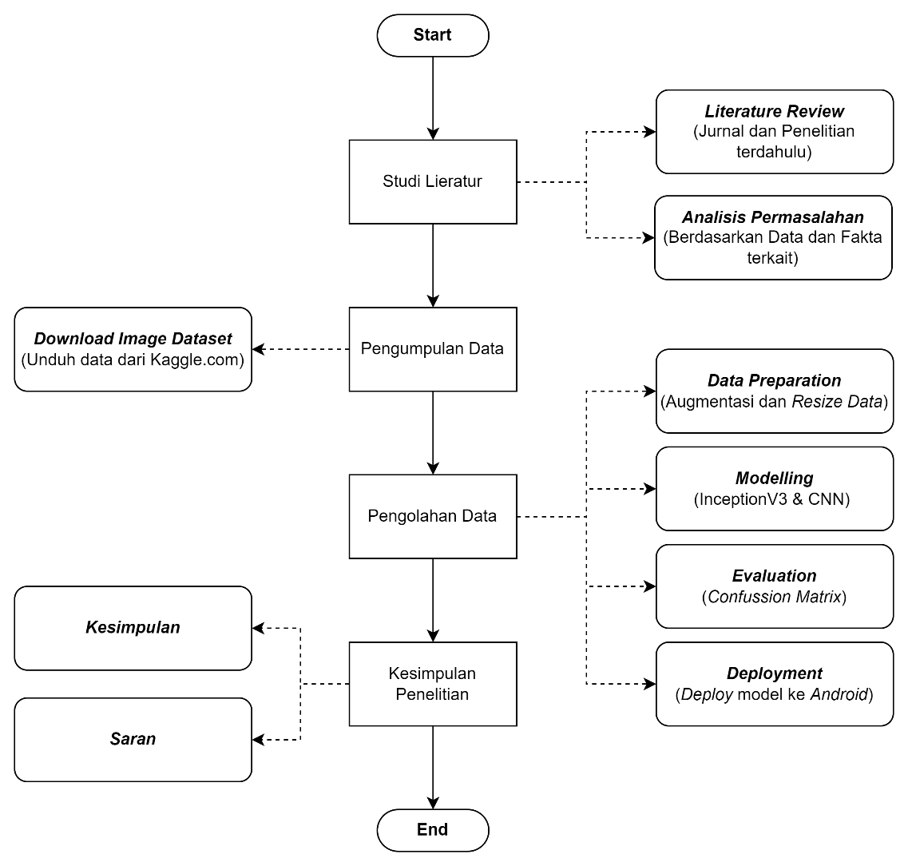

Gambar 3. 1 Kerangka Penelitian

Kerangka penelitian merupakan rancangan kegiatan penulis dalam melaksanakan penelitian yang mana menjadi gambaran apa saja yang akan dilakukan penulis selama penelitian dari mulai studi literatur hingga kesimpulan penelitian dengan mengikuti aturan dari metode CRISP-DM.

## Studi Literatur

Berdasarkan latar belakang masalah yang telah dirumuskan berdasarkan data pendukung dan didukung oleh jurnal dan penelitian terdahulu, maka dapat disimpulkan bahwa tujuan penelitian ini dilakukan untuk membuat model yang dapat mengenali citra daun tanaman stroberi untuk diklasifikasikan berdasarkan kondisi kesehatannya. Klasifikasi citra menggunakan metode *Convolution Neural Network* dengan arsitektur *InceptionV3*.

## Pengumpulan Data

Data yang dibutuhkan untuk membuat model yang dapat mengenali citra daun tanaman stroberi untuk diklasifikasikan berdasarkan kondisi kesehatannya yaitu berupa citra daun tanaman stroberi. Data tersebut penulis dapatkan dalam bentuk dataset berisi Kumpulan foto yang berasal dari situs *Kaggle.com* dengan ukuran kesuluruhan dari dataset ini adalah sebesar 798MB dengan jumlah total data citra sebanyak 53.300 data citra. Masing-masing citra pada dataset memiliki 3 *channel* yaitu *red,green¸*dan *blue*. Sampel dari data citra pada dataset dapat dilihat pada gambar 3.2 dibawah.

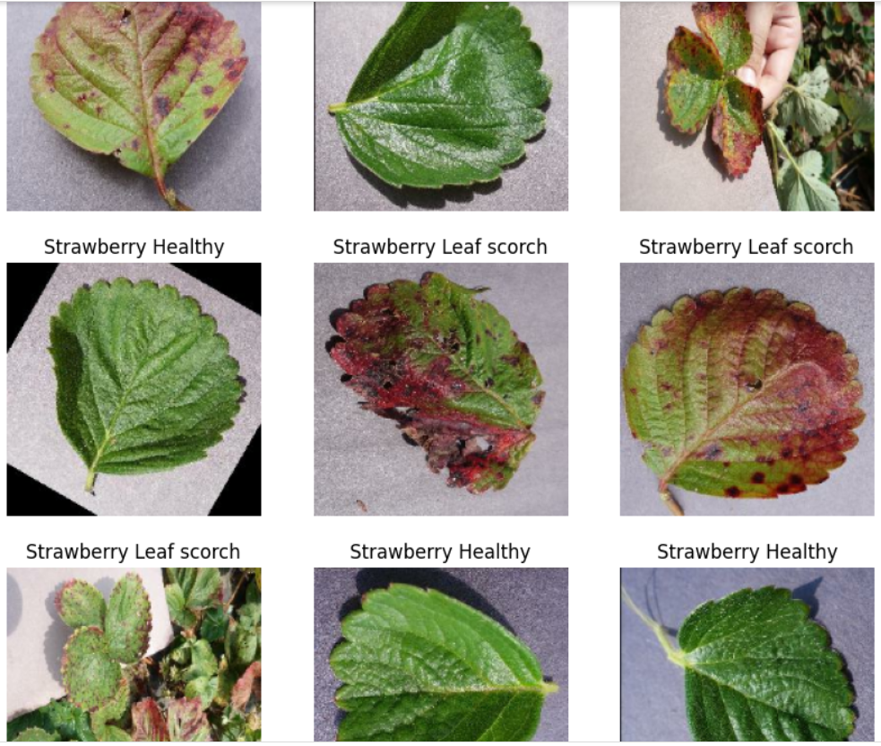

Gambar 3. 2 Sampel Data Citra

## *Data Preparation*

Proses *data preparation* adalah proses dimana penulis akan mengolah dataset yang telah didapatkan. Proses pengolahan bertujuan untuk memudahkan model memproses gambar juga untuk meningkatkan kinerja model.

### Augmentasi

Augmentasi adalah proses dimana masing-masing gambar akan diperbanyak dengan cara merubah sudut pandang gambar (*flip*), kemiringan gambar (*rotation*), dan memperbesar focus gambar (*zoom*). Proses ini bertujuan agar model dapat mengenali gambar dalam berbagai posisi.

### Resize Data

Dataset yang telah didapatkan berisi Kumpulan citra daun tanaman stroberi dengan berbagai ukuran. Keberagaman ukuran ini akan membuat hasil klasifikasi model menjadi tidak konsisten karena model akan mengkalkulasi nilai *pixel* dalam citra dengan jumlah yang berbeda-beda. Maka dari itu seluruh citra pada dataset perlu untuk disama-ratakan ukurannya menjadi 180*x*180.

## *Modelling*

Dalam langkah ini, penulis melakukan pembuatan sebuah model yang akan dipakai untuk mengklasifikasikan gambar daun dari tanaman stroberi. Model yang dirancang akan menggunakan metode *Convolutional Neural Networks* dengan mengadopsi arsitektur *InceptionV3*. Rancangan alur model tersebut dapat ditemukan dalam gambar di bawah ini..

Gambar 3. 3 Rancangan Alur Model

## *Evaluation*

Tahap ini bertujuan untuk menilai kinerja model yang telah berhasil dibangun. Evaluasi dilakukan dengan menggunakan Metode *Matriks Confusion* untuk melihat bagaimana model berperilaku terhadap seluruh dataset. Selain itu, eksperimen dilakukan dengan menggunakan gambar yang telah disiapkan untuk menguji apakah model mampu melakukan klasifikasi dengan akurat atau tidak.

## *Deployment*

Tahap *deployment* merupakan tahapan di mana model yang telah dikembangkan melalui tahap evaluasi berhasil mencapai kinerja optimal. Selanjutnya, model tersebut akan diubah formatnya menjadi *tensorflow lite* agar dapat diaplikasikan pada berbagai *platform*, baik *desktop* maupun *mobile*. Langkah selanjutnya adalah menerapkan model tersebut ke dalam aplikasi *mobile* berbasis *Android* untuk keperluan implementasi.

# PENGUMPULAN DAN PENGOLAHAN DATA

# KESIMPULAN DAN SARAN

# DAFTAR PUSTAKA

Abdul, K. (2005). Dasar Pemrograman Python. *Penerbit Andi, Yogyakarta*.

Amrullah, M. A., & Irawan, M. I. (2023). Implementasi Jaringan Saraf Konvolusional dengan Inception-V3 untuk Deteksi Katarak Menggunakan Gambar Digital Funduskopi. *Jurnal Sains Dan Seni ITS*, *12*(1), A27–A33.

Arti, Y., & Arymurthy, A. M. (2023). Face Spoofing Detection using Inception-v3 on RGB Modal and Depth Modal. *Jurnal Ilmu Komputer Dan Informasi*, *16*(1), 47–57.

Badan Pusat Statistik Indonesia. (2023, June 6). *Produksi Tanaman Buah-buahan*. Https://Www.Bps.Go.Id/Id/Statistics-Table/2/NjIjMg%3D%3D/Produksi-Tanaman-Buah-Buahan.Html.

Baihaqy, M., Wibowo, A. T., & Utama, D. Q. (2022). Klasifikasi Tanaman Anggrek jenis Phalaenopsis berdasarkan Citra Labellum Bunga Menggunakan Metode Convolutinal Neural Network (CNN). *EProceedings of Engineering*, *9*(3).

Chang, C.-I., & Ren, H. (2000). An experiment-based quantitative and comparative analysis of target detection and image classification algorithms for hyperspectral imagery. *IEEE Transactions on Geoscience and Remote Sensing*, *38*(2), 1044–1063.

Chapman, P., Clinton, J., Kerber, R., Khabaza, T., Reinartz, T., Shearer, C., & Wirth, R. (2000). CRISP-DM 1.0: Step-by-step data mining guide. *SPSS Inc*, *9*(13), 1–73.

Christiawan, G. Y., Putra, R. A., Sulaiman, A., Poerbaningtyas, E., & Listio, S. W. P. (2023). Penerapan Metode Convolutional Neural Network (CNN) Dalam Mengklasifikasikan Penyakit Daun Tanaman Padi. *J-INTECH (Journal of Information and Technology)*, *11*(2), 294–306.

Efrilla, A. V, Sulistyo, S. B., Wijaya, K., Kuncoro, P. H., & Sudarmaji, A. (2020). Klasifikasi Penyakit Pada Daun Stroberi Menggunakan K-Means Clustering dan Jaringan Syaraf Tiruan. *Jurnal Keteknikan Pertanian Tropis Dan Biosistem*, *8*(2), 161–170.

Hermawan. (2016). *KAJIAN PERBANDINGAN STROBERI (Fragaria x ananassa) DENGAN EKSTRAK JAHE (Zingiber offcinable) DAN KONSENTRASI PENSTABIL TERHADAP KARAKTERISTIK MINUMAN FUNGSIONAL STROBERI JAHE*. Fakultas Teknik Unpas.

Kapa, M. R. (2022). *Klasifikasi Citra Penyakit Leukemia Menggunakan Convolutional Neural Network Dengan Arsitektur Inception-V3*.

Ma’arif Alfian. (2020). *BUKU AJAR PEMROGRAMAN LANJUT BAHASA  PEMROGRAMAN PYTHON*.

Naufal, M. F., & Kusuma, S. F. (2021). Pendeteksi citra masker wajah menggunakan CNN dan Transfer Learning. *Jurnal Teknologi Informasi Dan Ilmu Komputer (JTIIK)*, *8*(6), 1293–1300.

Nicolas, G. Y. (2018). *KUALITAS MINUMAN PROBIOTIK DENGAN VARIASI KONSENTRASI SARI BUAH STROBERI (Fragaria x ananassa Duch.)*. UAJY.

Oktaviana, U. N., Hendrawan, R., Annas, A. D. K., & Wicaksono, G. W. (2021). Klasifikasi Penyakit Padi berdasarkan Citra Daun Menggunakan Model Terlatih Resnet101. *Jurnal RESTI (Rekayasa Sistem Dan Teknologi Informasi)*, *5*(6), 1216–1222.

PAMUNGKAS, Y. E. (2023). *IMPLEMENTASI ALGORITMA CONVOLUTIONAL NEURAL NETWORK UNTUK KLASIFIKASI PENYAKIT LEAF SCORCH PADA DAUN STROBERI MENGGUNAKAN METODE TRANSFER LEARNING MOBILE NET V1 DAN KFOLD CROSS VALIDATION* [Doctoral dissertation]. Universitas Mercu Buana Jakarta.

Riadyani, S. (2018). *VITAMIN C, AKTIVITAS ANTIOKSIDAN DAN SENSORIS PEMBUATAN FRUIT LEATHER LIDAH BUAYA (Aloe vera) DENGAN PENAMBAHAN STROBERI*. STIKES PKU Muhammadiyah Surakarta.

Rosmala, D., & Dwipa, G. (2012). pembangunan website content monitoring system menggunakan DIFFLIB PYTHON. *J. Inform*, *4*(1), 57–68.

Rosnelly, R. (2024). Pengenalan Jenis Hama Pada Daun Kelapa Untuk Penentuan Pertumbuhan Kelapa Berdasarkan Citra Digital. *U-NET Jurnal Teknik Informatika*, *8*(1), 12–21.

Sari, E. L. I. P. (2023). Revitalizing Strawberry Leaves: Developing a Tipburn and Leaf Spot Disease Detection System Through Convolution Analysis Using CNN Method. *JIM: Jurnal Ilmiah Mahasiswa Pendidikan Sejarah*, *8*(3), 1468–1474.

Suwitono, Y. A., & Kaunang, F. J. (2022). Implementasi Algoritma Convolutional Neural Network (CNN) Untuk Klasifikasi Daun Dengan Metode Data Mining SEMMA Menggunakan Keras. *Jurnal Komtika (Komputasi Dan Informatika)*, *6*(2), 109–121.

UNGKAWA, U., & AL HAKIM, G. (2023). Klasifikasi Warna pada Kematangan Buah Kopi Kuning menggunakan Metode CNN Inception V3. *ELKOMIKA: Jurnal Teknik Energi Elektrik, Teknik Telekomunikasi, & Teknik Elektronika*, *11*(3), 731.

Wirasakananda, D. M. A., Rachmawati, E., & Kosala, G. (2023). Klasifikasi Buah-Buahan dengan Metode ResNet-RS Fruit Classification With ResNet-RS. *EProceedings of Engineering*, *10*(3).

Yudiana, Y., Agustina, A. Y., & Khofifah, N. (2023). Prediksi Customer Churn Menggunakan Metode CRISP-DM Pada Industri Telekomunikasi Sebagai Implementasi Mempertahankan Pelanggan. *Indonesian Journal of Islamic Economics and Business*, *8*(1), 1–20.

Zydlik, P., & Zydlik, Z. (2016). The influence of effective microorganisms on the occurrence of fungal diseases, growth and the quality of the strawberry fruits. *Bulgarian Journal of Agricultural Science*, *22*(3), 408–414.